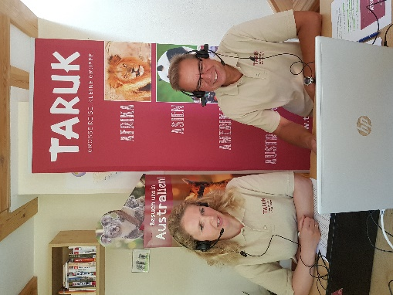 | Neues Format für Reisebüros: TARUK Counter-Stream  Mit einer neuen Webinar-Reihe informiert der Kleingruppen-Spezialist Expedienten über  Neuigkeiten und aktuelle Entwicklungen in seinen Zielländern. Premiere ist am 8. Dezember.

25. November 2020 – Mit einem neuen digitalen Format, dem TARUK Counter-Stream, will der Erlebnisreiseveranstalter zukünftig regelmäßig Vertriebspartner und Expedienten über Neues und Wissenswertes aus seinen Zieldestinationen und dem eigenen Produktangebot informieren. Startschuss für diese virtuelle Weltreise ist am 8. Dezember um 12:00 Uhr.
Themen der Premiere des TARUK Counter-Streams sollen das neue TARUK-Hygiene- und Gesundheitskonzept, die Reisemöglichkeiten ohne Quarantänepflicht in Länder wie Namibia oder Uganda, das deutlich erweiterte TARUK-Europaprogramm und unterstützende Maßnahmen für den Vertrieb sein. Vorgesehen ist, Agenturen mit dem neuen Format im Monatsrhythmus über Aktuelles und Neuigkeiten zu informieren. Die Anmeldung ist ab sofort möglich unter: https://taruk.com/counterstream
„Kaum etwas hat in den letzten Monaten so rasant zugenommen wie Online-Meetings und Webinare“, so TARUK-Chef Johannes Haape. „Natürlich ist der persönliche Kontakt durch nichts zu ersetzen, jedoch bieten solche digitalen Formate – nicht nur in diesen Zeiten – ja durchaus Vorteile.“ So informierten TARUK-Spezialisten Expedienten bereits mehrfach bei Webinaren von Kooperationspartnern als Referenten. „Nicht zuletzt aufgrund der überaus positiven Rückmeldungen auf unsere Online-Schulungen und -Vorträge haben wir uns entschlossen, Vertriebspartnern nun eine eigene regelmäßige Webinar-Reihe anzubieten“, erklärt Haape.
Neben dem Counter-Stream hat TARUK auch zur Information von Endkunden ein neues digitales Event geschaffen: Den TARUK Wohnzimmer-Stream. Eine überaus gelungene Premiere dieses Formates mit über 1.000 live zugeschalteten Reisefreunden konnte der Kleingruppen-Spezialist am 19. November feiern.
Auch der TARUK Wohnzimmer-Stream soll zukünftig monatlich stattfinden – die nächste Ausgabe folgt am 10. Dezember um 19:15 Uhr. Wer sich die Premiere noch einmal ansehen oder sich für den nächsten Wohnzimmer-Stream anmelden möchte, kann das hier tun: https://taruk.com/aktuelles/wohnzimmerstream.
Textlänge: 1.998 Zeichen inkl. Leerzeichen
Weitere Infos unter www.taruk.com
Bildunterschrift: Bei diversen Webinaren von Kooperationspartnern informierten TARUK-Referenten – hier Halina Kohl und Jens Harder bei einem TSS-Webinar – Expedienten in diesem Jahr über Neuigkeiten des Spezialveranstalters (Foto: TARUK)

Über TARUK  - Einzigartige Rundreisen in kleinen Gruppen sowie Selbstfahrer-Touren  - Persönlich konzipierte Reiserouten und -programme  - Handverlesene landestypische Unterkünfte mit individuellen Hygienekonzepten  - Persönliche Betreuung der Reisegäste durch einheimische deutschsprachige Reiseleiter  - Intensive, authentische Begegnungen mit Menschen, Natur und Kultur  - Alle Katalogreisen auch als Privatreisen buchbar  - Reisen in über 70 Länder in fünf Kontinenten an rund 800 Abreiseterminen pro Jahr | Ihr Pressekontakt bei TARUK  Jens Harder  - Presse- und Öffentlichkeitsarbeit -  Straße der Einheit 54, 14548 Schwielowsee-Caputh  Telefon: +49-(0)33209-2174145  j.harder@taruk.com  www.taruk.com

